用户操作与维护手册
电力能源系统图上建模平台
从方案管理、画布建模到类/元件定义与文件交换
版本 | 适用程序 | 发布日期 | 文档定位
V2.0 紧凑图文版 | main@1267a934 | 2026-08-17 | 操作、配置、维护与排障

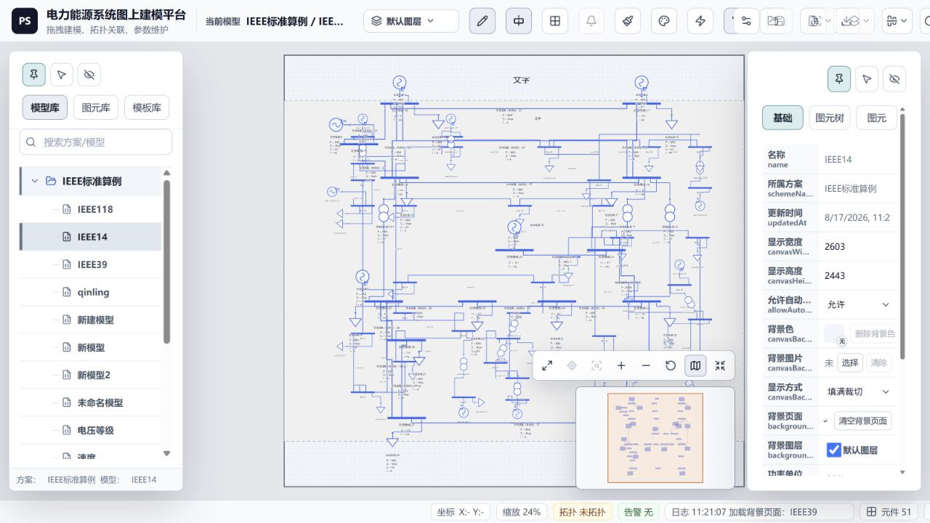
图 1 平台示例模型与三栏式工作界面
适用于建模人员、设备模型维护人员、接口配置人员和平台管理员

文档说明
本手册以当前运行版本为依据，系统说明电力能源系统图上建模平台的界面结构、数据层级、标准操作流程、保存边界和常见问题。文档既面向首次使用者，也面向需要维护类参数、量测、端子和图元样式的高级用户。
平台采用“类别库—类—派生类—元件—模型实例”的多层结构。理解这套结构，是避免字段重复、元件保存越界、量测绑定失效以及 SVG 图形覆盖类定义的关键。本手册在每个操作章节中都明确说明“当前编辑对象是谁”“保存后写到哪里”“哪些内容由上层继承”。
阅读建议 新用户先阅读第 1～4 章并完成标准工作流；负责设备库维护的人员重点阅读第 8～13 章；负责数据交换和交付的人员重点阅读第 14～16 章。

内容索引
表 1 手册内容索引
章节 | 主要内容
1～4 | 平台概览、术语、环境、主界面和快速上手
5～7 | 方案/模型、画布、图形属性、拓扑和量测
8～10 | 图元库层级、新建类与元件、字段继承
11～13 | 类定义、元件图元编辑、复制粘贴和 SVG
14～16 | 模板库、E 文件、导出目录、持久化和交付
17 | 故障定位和问题处理
附录 A～C | 字段速查、验收清单和维护边界

1 平台定位与核心术语

1.1 平台解决什么问题
平台将电力、直流、氢能和热能设备放在统一画布中，通过可视化拖拽、端子连接、模型参数、动态量测和文件接口完成系统建模。它既是图形编辑器，也是设备类型管理器和模型数据维护工具。
与普通绘图软件不同，画布上的每个设备都具有明确的类定义和元件显示定义。图形只负责“看起来是什么”，类负责“具有什么字段和量测”，模型实例负责“在当前工程中的具体取值和连接关系”。
- 方案用于组织一组相关模型；模型对应一个可独立保存和导出的页面或系统。
- 类别库用于按能源或业务类别组织类；类用于定义字段、量测和端子语义。
- 元件是可拖入画布的具体图形类型，可具有不同中文名、英文名和图元样式。
- 模型实例是元件落到画布后的实际对象，保存位置、连接线、参数值和量测值。

1.2 类、派生类和元件的区别
基类定义通用字段。例如 ACGenerator 统一定义 idx、name、run_stat、dev_type、node、控制类型和设定值。派生类只增加差异字段，不重复基类已经存在的字段。这样能够保证同一类设备的有效参数集合稳定，避免模型表出现重复列或字段丢失。
元件不拥有独立的类参数表和量测表。元件只保存图元显示信息、端子显示位置和可修改的中英文显示名。一个基类或派生类可以对应多个元件，多个元件共享同一套类语义，但可以采用不同图形。
关键原则 如果基类已经有某字段，派生类不再重复定义；如果当前选中对象是元件，界面只显示图元定义，不显示类参数和量测定义。

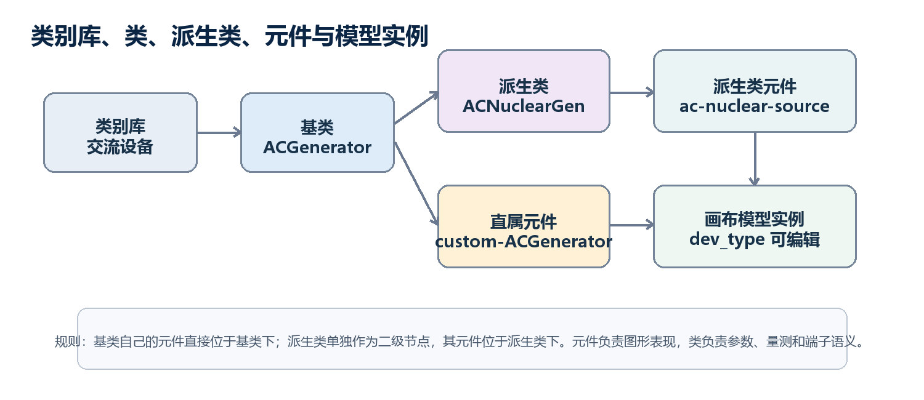
图 2 类别库、基类、派生类、元件与模型实例的层级关系

2 运行环境与进入平台

2.1 服务与访问
平台由前端 WEB 和后台服务组成。标准开发运行环境中，前端通过 5173 端口提供 Vite 页面，后台通过 5174 端口提供模型库、元件库、导入导出和持久化接口。浏览器访问前端地址后，页面会自动建立模型库连接。
判断系统是否可用不能只看端口是否监听。至少应确认主页面能够返回、模型库能够加载、后台 /swigger 页面可访问，并能在左栏看到方案和模型记录。首次加载时出现“正在连接模型库”通常是数据初始化过程，可等待片刻；长期不恢复则按第 17 章检查后台。

2.2 首次进入后的检查
进入页面后先看顶部当前模型标识、左侧模型库、右侧属性栏和底部运行状态。若未选择模型，画布为空、保存按钮禁用属于正常状态。双击模型后，顶部应显示“方案 / 模型”，底部出现元件和联络线数量，画布呈现设备网络。
- 确认左侧存在“模型库、图元库、模板库”三个标签。
- 确认顶部工具栏包含保存、E 文件接口定义、导出文件、拓扑和显示控制。
- 确认右侧能够在基础、图元树和图元属性之间切换。
- 确认底部能够看到坐标、缩放、拓扑、告警、日志和对象数量。
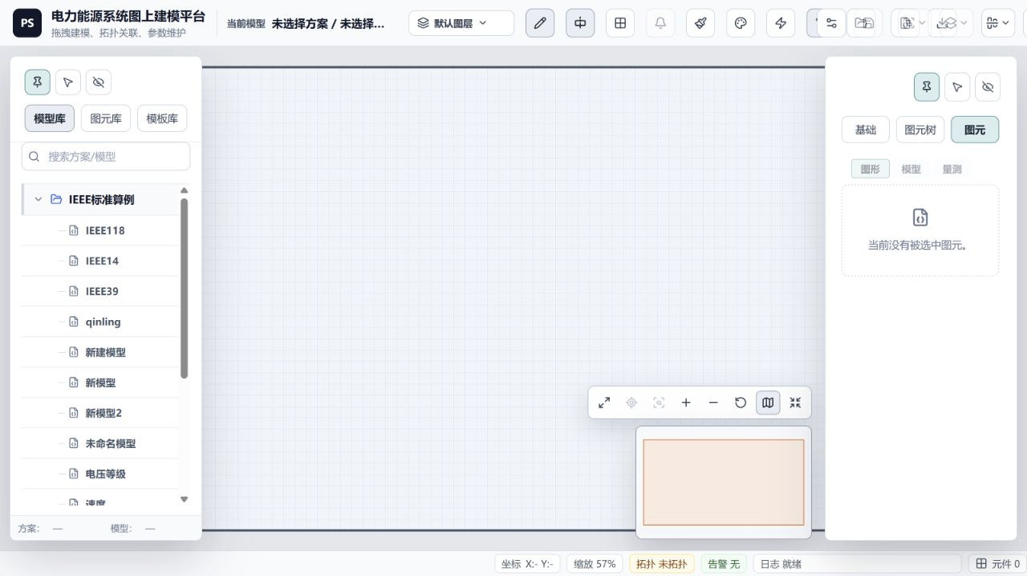
图 3 未打开模型时的主界面与功能区

3 快速上手与标准工作流

3.1 六步完成一个模型
标准工作流从明确工作对象开始，以保存和导出结束。建议不要在未确认当前方案/模型时拖入设备，也不要在拓扑告警未处理时直接交付文件。平台的保存按钮只保存当前模型；类定义和元件定义分别在定义窗口中保存。
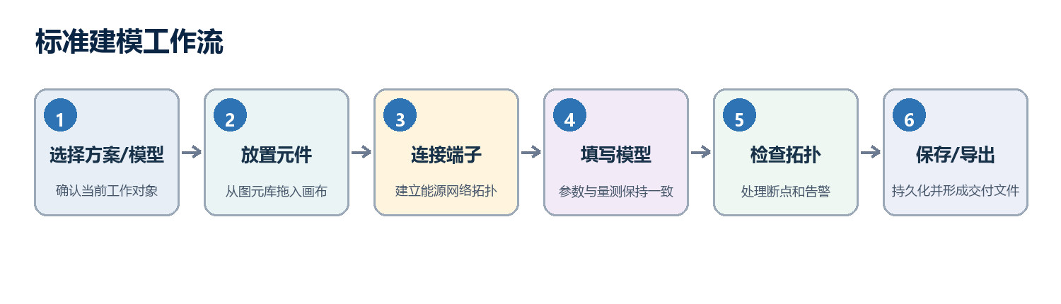
图 4 从选择模型到保存导出的六步工作流
- 在模型库中双击目标模型，确认顶部当前模型名称正确。
- 切换到图元库，展开类别、类或派生类，将元件拖入画布。
- 从设备端子拖动到兼容端子，形成连接线；必要时调整折点和走向。
- 选中设备，在右侧模型页填写实例参数，并在量测页确认动态量测。
- 执行图上拓扑，查看底部拓扑状态和告警窗口，修正悬空端子或不兼容连接。
- 点击保存写入当前模型；按需要导出 E、SVG 或其他交付文件。

3.2 保存前的最小检查
保存前至少确认当前模型、对象数量、拓扑状态和右侧字段完整性。若保存按钮处于禁用状态，表示当前模型没有新的修改；类参数、类量测或元件图元发生修改时，应在对应定义窗口保存，而不是依赖主界面保存按钮。
避免误区 “保存元件定义”不会保存类参数和量测；“保存类定义”不会保存元件图形；“保存”不会代替前两者。

4 主界面与工作区

4.1 三栏式结构
主界面由左侧资源栏、中部画布和右侧属性栏组成。左侧负责选择模型、图元和模板，中部负责摆放与连接，右侧负责查看和修改当前选中对象。左右栏都支持永久显示、自动显示/隐藏和永久隐藏，可在小屏幕上释放画布空间。
顶部工具栏提供全局操作，底部状态栏提供实时反馈。用户在任何操作前都应先确认顶部当前模型；在拖拽、连接或批量选择后，应观察底部对象数量、选中数和日志。
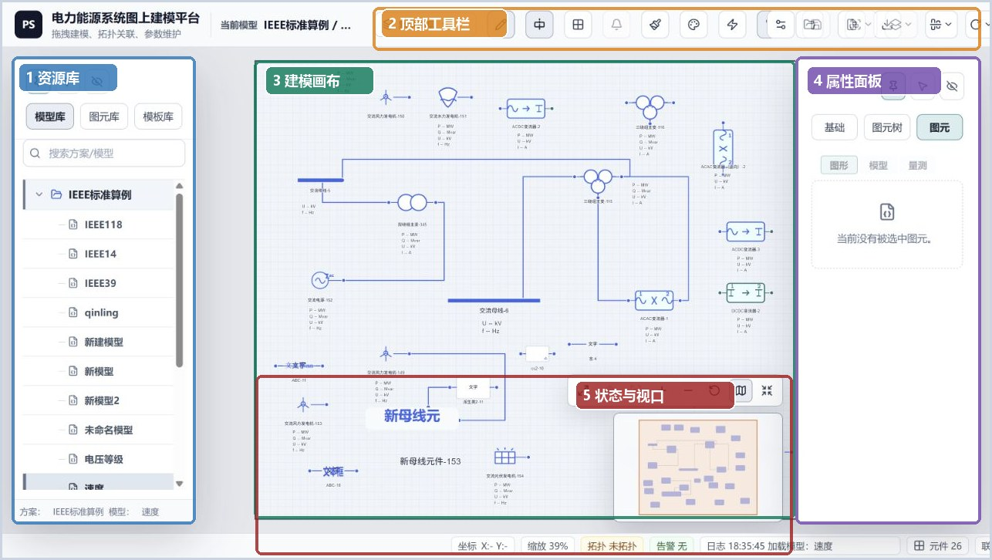
图 5 主界面功能区划分和各区域职责

4.2 顶部工具栏
图层管理用于激活和控制模型图层；编辑/浏览模式决定画布是否可修改；对齐标线帮助设备移动时保持整齐；图上拓扑用于计算并标记连接关系。颜色切换、配色设置和电压等级设置控制显示方案，不直接改变电气参数。
分类图标库用于维护可复用图标，用户自定义修改管理用于查看内置定义的覆盖修改。组合、显示层级、对齐和旋转操作只有在选择了适用对象后才启用。禁用状态是权限和上下文约束的一部分，不应通过绕过界面直接触发。

4.3 视口与小地图
适配视图会把当前模型缩放到可见区域；居中选中和缩放到选中区域要求先选中设备或连接线；放大、缩小和重置缩放用于精细调整。小地图提供全局位置参考，收紧画布根据已有对象边界压缩有效画布。
- 大模型先使用适配视图，再通过小地图定位局部区域。
- 编辑图元细节时避免过低缩放，否则端子和选择框难以准确操作。
- 批量移动后检查画布边界，防止对象被自动扩界后留在远处。

5 方案和模型库管理

5.1 选择、打开与定位模型
左侧模型库按“方案—模型”组织。单击记录用于选择并在右侧查看基础属性；双击模型才会真正加载画布。顶部当前模型、左下方案 ID 和模型 ID 是判断是否打开成功的权威信号。
搜索框可按方案或模型名称过滤。对大型模型库，先搜索方案，再双击其中模型，比在长列表中滚动更可靠。切换模型前若当前模型有未保存修改，平台会提示保存、放弃或继续编辑。

图 6 双击 IEEE14 后加载模型、背景页面和右侧基础属性

5.2 模型基础属性
右侧基础页可编辑模型名称、显示宽度、显示高度、背景色、背景图、背景页面、背景图层、功率/电压/电流单位、功率基值、区域和模型类型。显示尺寸影响画布范围，不等同于导出图片分辨率。
背景页面适合在主接线图上叠加专题页面。选择背景页面后，还可指定参与显示的背景图层。避免把当前模型本身选为背景页面，以免形成循环引用；若背景页面内容较复杂，应检查画布性能和导出结果。

5.3 右键操作与数据安全
方案和模型列表支持右键操作。执行新建、复制、重命名、导入、导出或删除前，先确认当前选中层级。删除属于不可逆业务操作，应确认目标 ID 和依赖关系；复制适合快速建立相似页面，但复制后必须修改名称并检查背景页面、图层和模型参数。
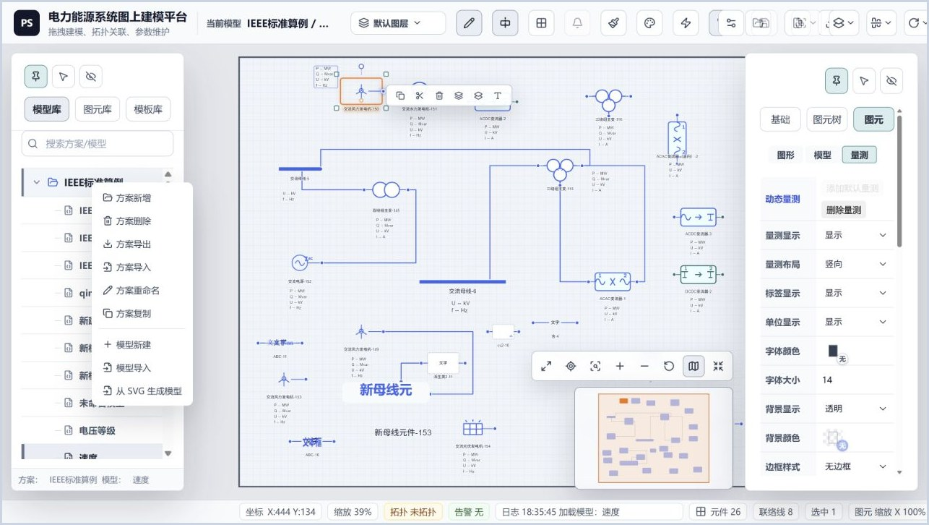
图 7 模型库右键菜单与上下文操作

6 画布建模与连接

6.1 放置元件
切换到图元库后，按类别、基类和派生类找到目标元件。元件标签前的小图标是图元缩略图，可与派生类标签区分。把元件拖到画布后，平台生成模型实例，并以所属类英文名作为 dev_type 默认值；dev_type 可以在模型表中修改。
基类自己的元件直接位于基类下；派生类元件位于派生类二级节点下。若某个类下没有元件，仅能维护类定义，不能直接拖入画布。元件数量显示在类标签右侧，可用于快速判断展开后是否应出现可用图元。
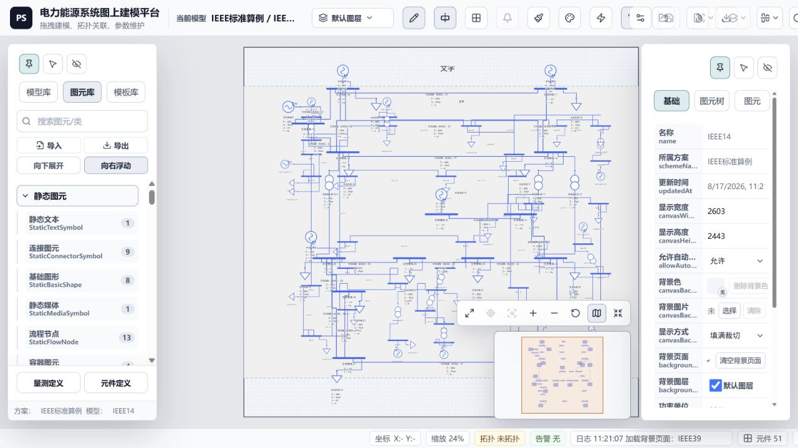
图 8 图元库、能源类别和类列表
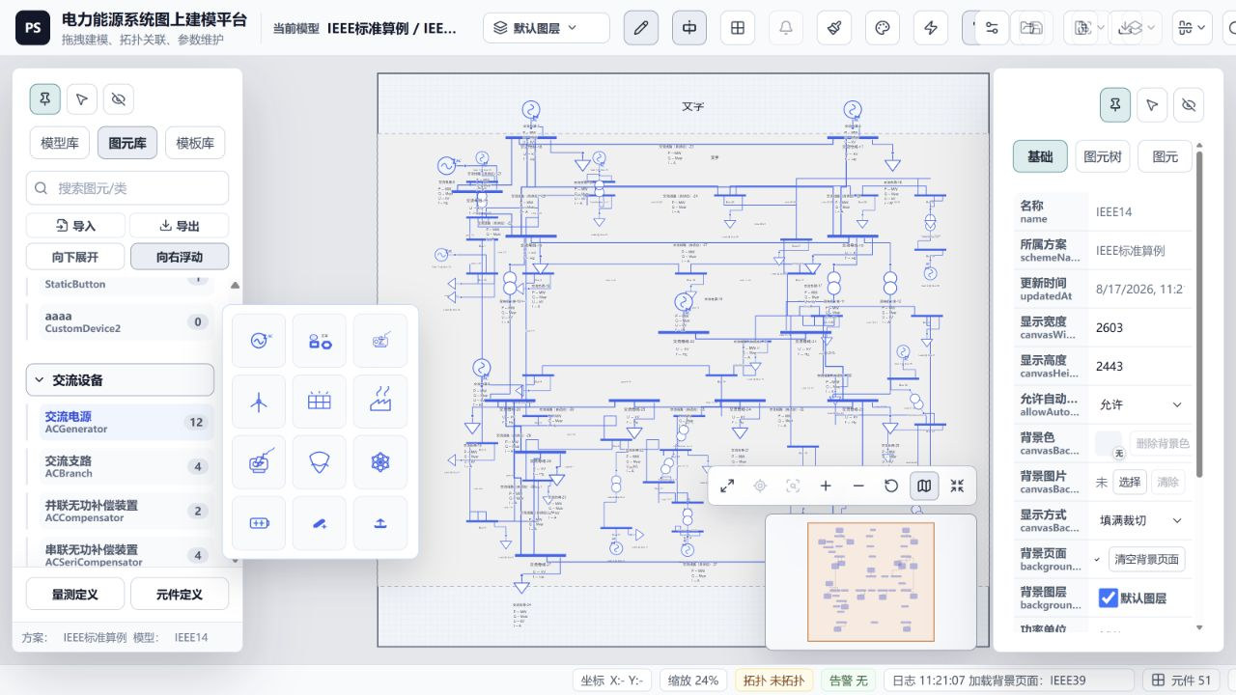
图 9 向右浮动展开交流电源类及其元件

6.2 端子连接
端子是模型拓扑的连接点。拖动连接时，平台根据端子能源属性和角色判断是否兼容。基类定义端子能源属性，派生类继承，元件只保存端子在图形上的显示位置。多端设备应逐个确认端子编号与业务语义。
连接线可以具有直线、折线或自适应路径。移动设备时连接线随端子更新；如果使用手动折点，移动后应检查折点是否仍合理。连接完成不代表拓扑一定正确，仍需执行图上拓扑检查节点归并和悬空端子。
- 交流端子只连接交流网络，直流、氢能和热能端子遵循相同原则。
- 端子显示位置变化属于元件定义；端子能源属性变化属于基类定义。
- 导出单个元件 SVG 时端子和端子连接线不会导出，但模型连接关系不受影响。

6.3 选择、移动和组合
单击选择一个对象，按住 Ctrl 可添加或移除多选对象，框选可一次选择区域内对象。组合用于把多个图形作为整体操作；解除组合恢复独立对象。对齐操作可按左、右、上、下、水平中心或垂直中心对齐，旋转操作用于批量调整方向。

7 图形属性、模型参数和动态量测

7.1 图形属性
选中元件后，右侧图形页显示位置、尺寸、旋转、字体、线型、颜色、显示层级和标签等外观属性。图形属性只影响当前模型实例的显示；若希望修改图元库中的默认样式，应进入元件定义窗口编辑元件图元。
内置图元的样式也允许修改。修改后会产生自定义覆盖并持久化到后台，进程重启后仍保留。需要恢复系统默认样式时，使用用户自定义修改管理中的恢复功能，而不是手工猜测原始参数。
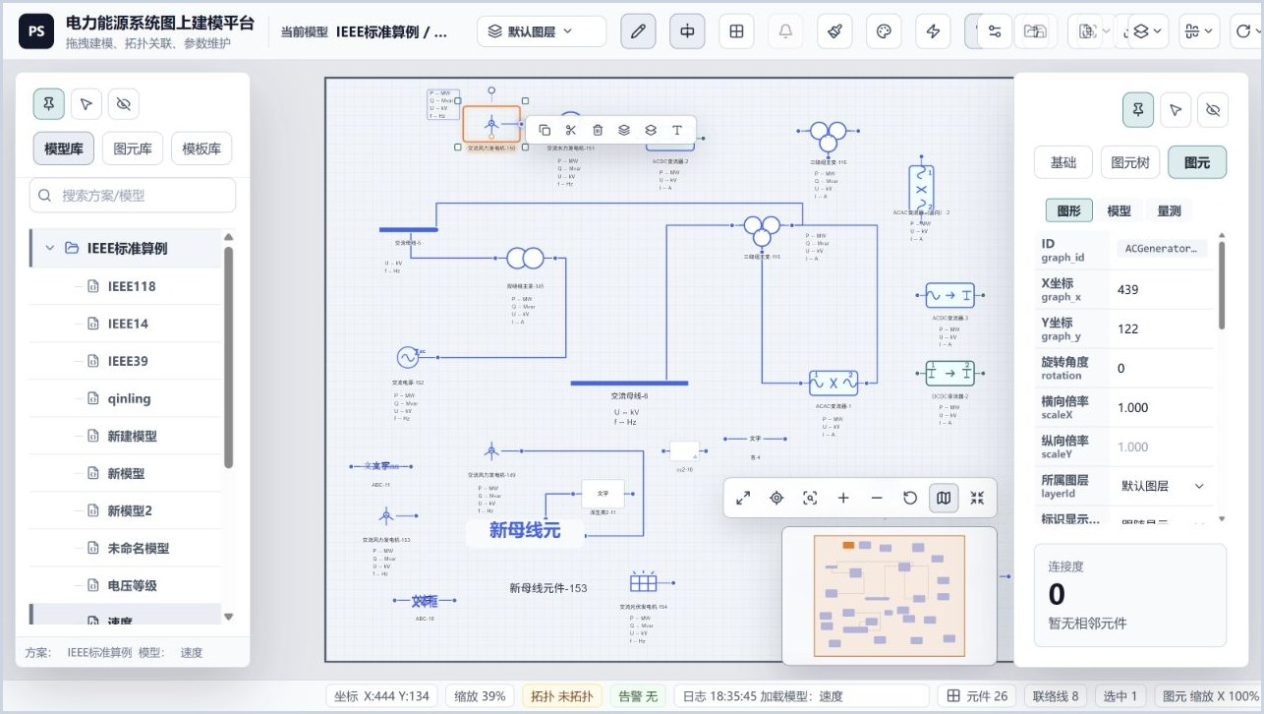
图 10 选中设备后的图形属性面板

7.2 模型参数
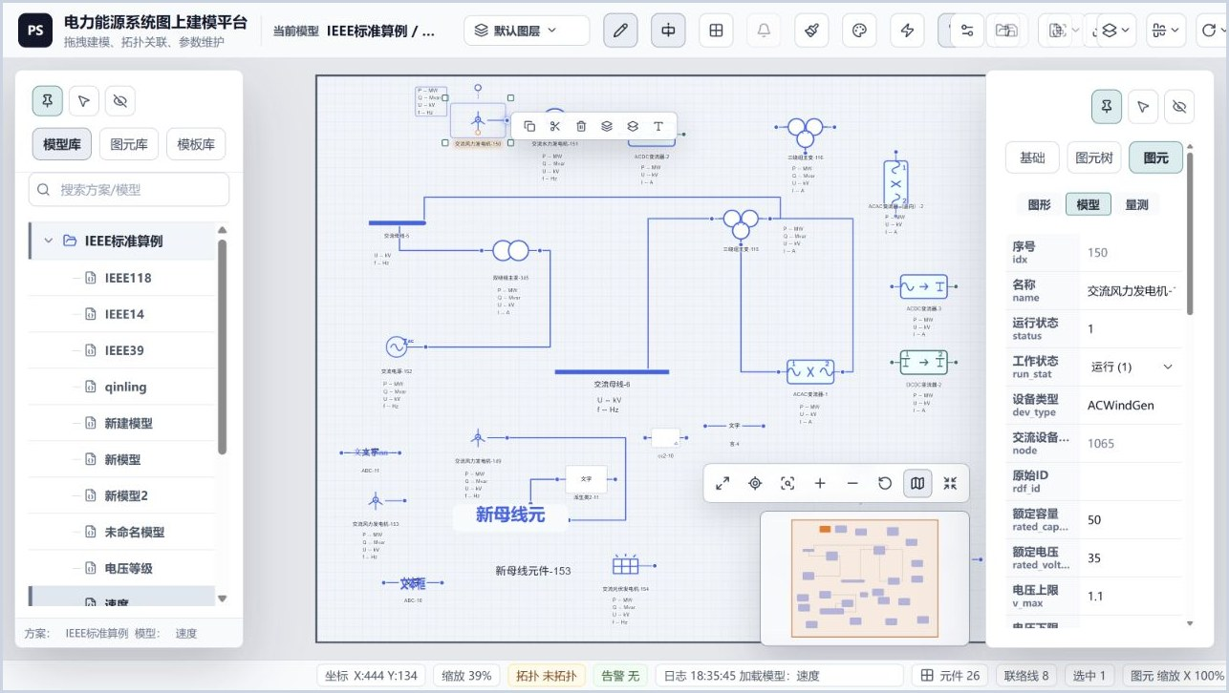
图 11 右侧模型表展示设备有效参数
模型页使用与类定义窗口完全相同的有效参数集合。有效集合由基类字段和派生类新增字段合并、去重并保持稳定顺序。这样可以保证 ACGenerator 等类在定义窗口、右侧模型表和文件导出中看到一致字段。
dev_type 默认填写元件所属类（基类或派生类）的英文名称，而不是元件英文名；用户可以修改。拓扑相关 node、i_node、j_node 等字段由端子定义自动形成，通常通过连接关系更新，不应把它们误当成普通显示字段删除。

7.3 动态量测
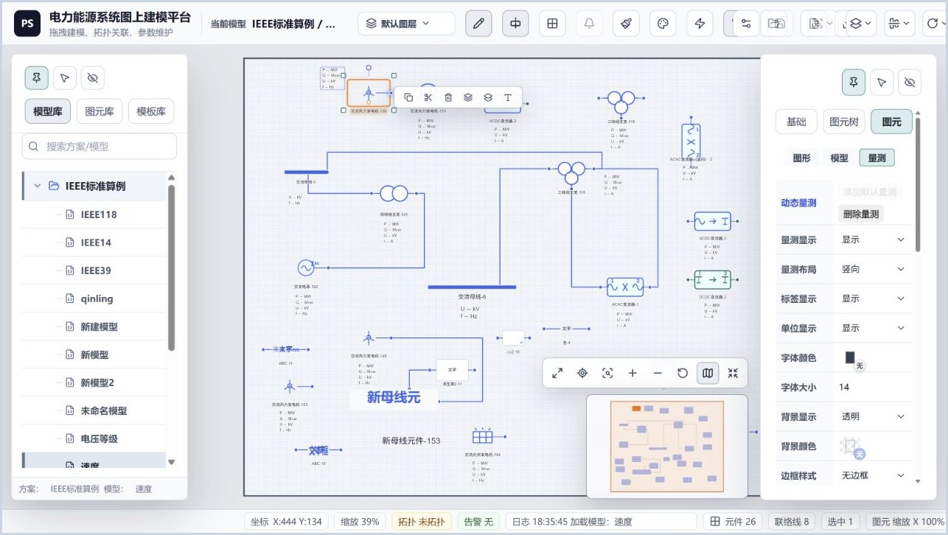
图 12 右侧量测页和量测值编辑
量测页显示所属类定义的量测项，并把量测绑定到有效参数字段。常见量测包括有功、无功、电压、电流、频率、状态、压力、温度、流量、SOC 和储量。量测默认显示策略可跟随类型，也可强制显示或隐藏。
出现“没有绑定量测”时，先检查选中元件所属类是否正确，再检查类量测中的关联字段是否属于有效参数集合。派生类应继承基类量测；元件本身不单独保存量测。

7.4 图上拓扑与告警
点击图上拓扑后，平台根据端子连接、节点字段和设备角色建立网络关系。底部状态栏显示拓扑状态，告警窗口列出悬空、冲突或无法归并的对象。拓扑成功后再导出模型，可以降低接口文件中节点缺失的风险。
排障顺序 先处理悬空端子，再处理能源类型不匹配，最后检查 node/topo 字段；不要直接手工修改大量节点号掩盖连接问题。

8 图元库、类层级和搜索

8.1 图元库的展开方式
图元库支持向下展开和向右浮动两种方式。向下展开适合逐级浏览；向右浮动可在不拉长左栏的情况下显示类下元件，适合大类。菜单和浮层会相对鼠标及触发项定位，点击其他标签或空白区域后应自动关闭。
搜索框同时匹配类别库、类、派生类和元件的中英文名称。搜索后仍保留层级关系，便于判断结果属于基类、派生类还是具体元件。

8.2 二级派生列表
存在派生类时，树采用二级列表：基类下先列派生类，再在派生类下列相关元件；基类自己的元件直接列在基类下。该规则同时适用于左侧图元库和元件定义窗口的结构树。
元件标签带缩略图和“内置/自定义”标识，派生类标签显示字段层级但不显示元件缩略图。不要仅凭中文名称判断对象类型，英文类名和树层级才是可靠依据。
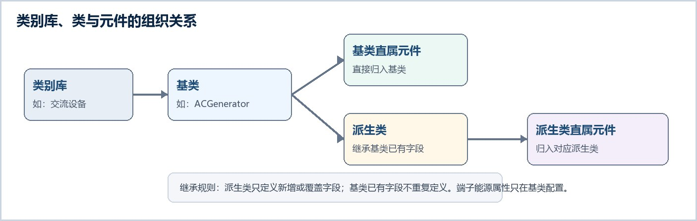
图 13 类别库、基类、派生类与元件关系示意

8.3 类导入导出
图元库顶部的导入和导出用于交换类及相关元件定义。导入前应检查英文名冲突和继承目标，导入后检查参数、量测、端子和图元是否完整。类导出与单个元件 SVG 导出用途不同：前者用于迁移结构化定义，后者只用于交换图形。

9 新建类别、类、派生类和元件

9.1 创建权限与上下文
创建入口位于元件定义窗口左侧结构树的右键菜单。对类别库、基类、派生类和元件右键时，可用菜单项不同：类别库上下文允许创建基类；类上下文允许创建派生类和元件；元件上下文不允许继续创建子级。界面禁用状态和确认逻辑同时执行校验。
新建类别、类或元件时，应先单击目标树节点再右键。菜单出现后如果切换标签或单击其他对象，菜单会自动消失。菜单位置以当前鼠标为准，不应偏离触发点。

9.2 新建类
新建类确认后，平台立即把类基础记录写入后台并刷新左侧列表，然后在右侧进入该类定义界面。这样可以避免用户在尚未落库的临时对象上编辑大量内容。类中文名用于显示，英文名用于稳定标识和继承引用，应在同一类别库中保持唯一。
基类创建后自动具备公共字段，如 idx、name、run_stat、dev_type；根据端子数量和能源属性生成 node、i_node、j_node 或其他 topo 相关字段。派生类自动继承基类字段，只需定义差异项。
英文名规则 英文类名应使用稳定的英文标识，创建后不要通过普通字符串替换修改 kind；需要调整显示时修改中文名或英文显示名。

9.3 新建元件
新建元件弹窗要求填写中文名和英文名。确认后，元件记录立即写入后台并出现在左侧树中，右侧整个页面进入元件模式：顶部显示元件名称，中部是图元编辑器，底部保存按钮保存元件图形。
元件模式不显示设备参数定义和量测定义按钮。保存元件时只保存图元显示信息、状态图层和端子显示位置，不保存所属类的参数、量测或端子能源属性。中文名和英文名都可以在元件定义页直接修改，左上角不再提供单独重命名按钮。

10 字段继承、默认字段和有效参数集合

10.1 基类默认字段
新建基类会生成系统公共字段。idx 和 name 用于实例标识，run_stat 表示工作状态，dev_type 表示设备类型；端子字段由端子定义生成。不同设备类还会补充额定值、上下限、控制方式和设定值。
以 ACGenerator 为例，有效字段应包括控制类型 control_type、有功设定值 p_set、无功设定值 q_set、电压设定值 v_set、调节系数 alpha 等；交流电源 regable 使用数字枚举类型。特定控制设备还可包含 i_p_set、j_p_set、i_i_set、j_i_set、i_v_set、j_v_set 等端侧设定字段。
表 2 类字段的常见分组
字段组 | 典型字段 | 说明
公共标识 | idx, name, rdf_id | 实例编号、名称和外部原始 ID
运行与类型 | status, run_stat, dev_type | 状态、投停和设备类英文名
拓扑 | node / i_node / j_node | 按端子定义自动生成并随连接更新
额定与限值 | rated_voltage, p_max, q_min | 额定量及运行上下限
控制 | control_type, regable, alpha | 控制模式、可调性和调节系数
设定值 | p_set, q_set, v_set | 控制目标值，可根据类扩展

10.2 派生类去重
派生类读取基类有效字段后，只保存新增或覆盖所需的差异定义。如果派生类表中存在与基类同名字段，平台会把它识别为重复，不应依赖重复行改变字段顺序。推荐在基类集中维护公共字段，在派生类维护技术特性。
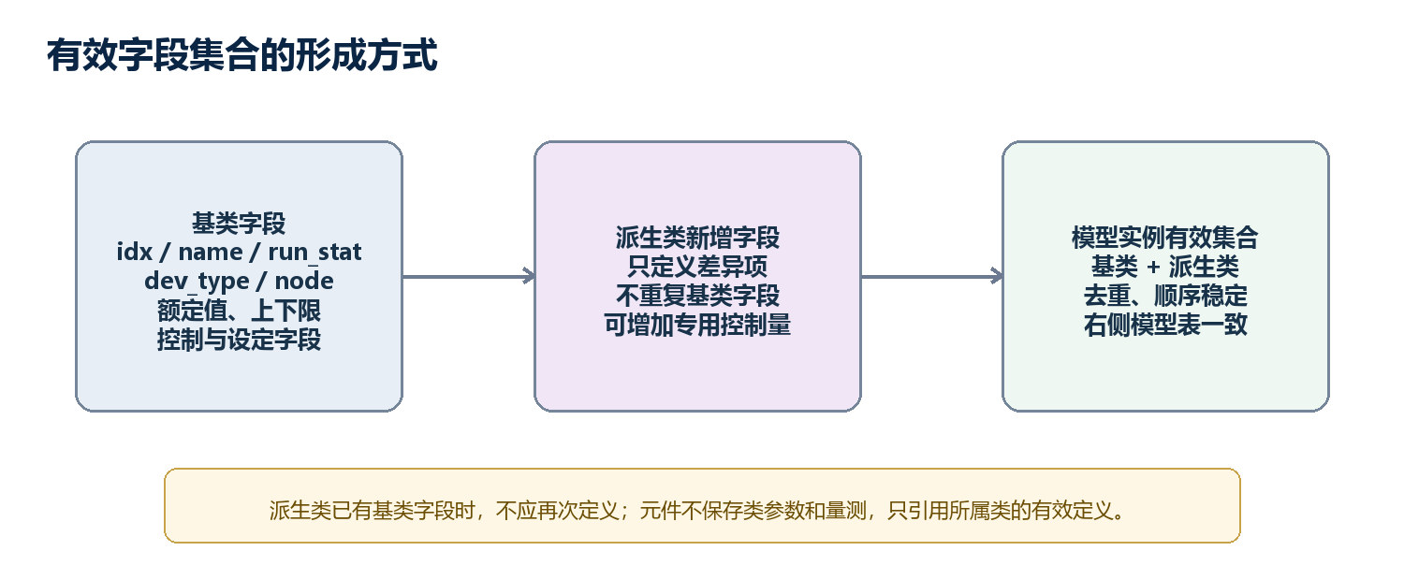
图 14 基类、派生类和模型实例有效字段的合并方式

10.3 dev_type 的默认值
设备实例的 dev_type 默认值是元件所属类的英文名：若元件直属基类，则使用基类英文名；若元件位于派生类下，则使用派生类英文名。该值可以在模型实例中编辑，用于外部接口映射或业务分类。
dev_type 不是元件英文名。元件英文名例如 ac-wind-source，主要用于图元类型和显示模板识别；所属类英文名例如 ACWindGen，表示参数和量测语义来源。两者应分别维护。
注意 若外部模型协议明确要求 dev_type 使用元件英文名，应通过接口映射实现，不要破坏平台默认的类语义。

11 类参数、量测和端子定义

11.1 打开类定义
在图元库选择类，点击“元件定义”进入统一的类/元件管理窗口，再在左侧树选中目标类。右侧顶部显示类别库、所属类、派生关系、端子数量和容器属性。基类还显示端子能源属性；派生类不重复配置。
参数定义和量测定义都具有编辑标识。发生增、删、改后，底部状态会提示存在未保存修改；切换类、切换标签或关闭窗口时，会询问保存、放弃或继续编辑。
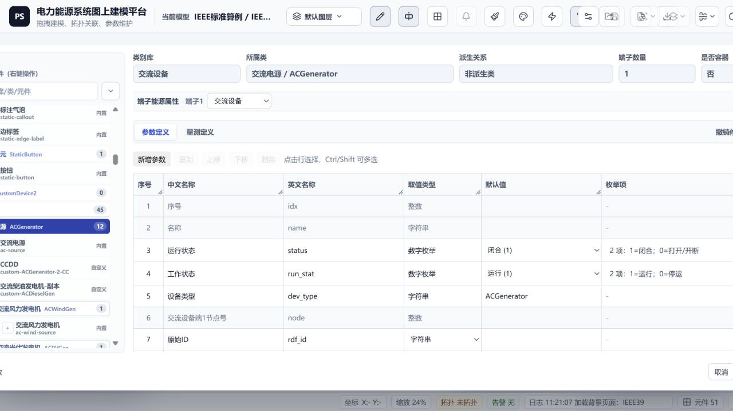
图 15 ACGenerator 基类的参数定义和端子能源属性

11.2 参数表操作
参数表支持新增、复制、上移、下移、删除和行选择。中文名称面向用户，英文名称是稳定字段键；取值类型支持整数、浮点数、字符串、字符串枚举和数字枚举。枚举字段可编辑枚举项和默认值。
系统生成字段如 idx、name、run_stat、dev_type 和 topo 字段可能以只读方式出现，防止误删破坏模型契约。普通业务字段可直接编辑。调整顺序会影响类定义窗口、右侧模型表和导出文件的展示顺序。
- 新增前先检查英文名是否已经由基类提供。
- 复制字段后必须修改英文名，避免重复键。
- 数字枚举项应同时维护数值和中文含义。
- 默认值为空表示新实例不强制填充，不等同于数值 0。

11.3 量测表操作
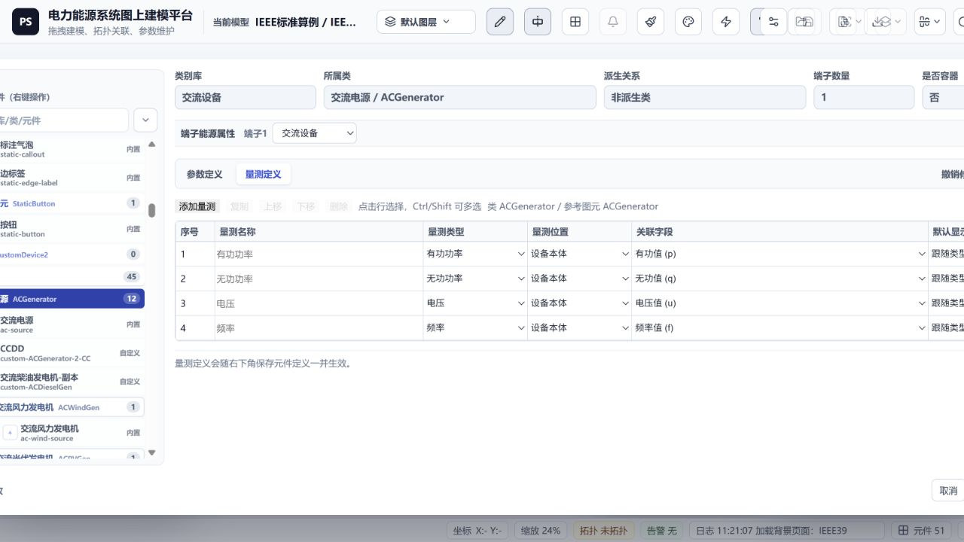
图 16 ACGenerator 类量测定义及关联字段
量测定义支持添加、复制、排序和删除。每条量测包含名称、类型、位置、关联字段和默认显示策略。关联字段下拉框来自当前类有效参数集合，因此 control_type、p_set、q_set、v_set 等字段只有在有效集合中存在时才能被绑定。
量测位置可指向设备本体或端子。多端设备应把端侧量测放在正确端子，避免 i、j 侧数据颠倒。默认显示选择“跟随类型”时，由系统量测类型配置决定；选择“显示/隐藏”会覆盖该默认。

11.4 端子能源属性
端子能源属性从元件处上移到基类定义。基类按端子编号选择交流、直流、氢能或热能；派生类继承，不显示重复控件。元件定义只调整端子图形位置，不改变能源语义。
修改端子数量会影响自动生成的 topo 字段和所有元件的端子显示。此操作风险较高，应先确认已有模型实例和外部接口的兼容性，再更新对应元件图元。

12 元件图元编辑与未保存状态

12.1 元件定义页面
在结构树中选择元件后，右侧切换为元件模式。顶部可修改元件中文名和英文名，查看所属类、派生关系和端子数量；中部是图元编辑器；底部保存按钮写入当前元件。类参数、类量测和端子能源属性不会出现在元件页面。
图元编辑器支持基础元素、静态图元库、内置图标、分类图标和外部图标。图形可由线、折线、点、矩形、圆、椭圆、圆弧、文本框等多个图层组合。每个状态拥有独立图层集合，可新增运行状态图案。
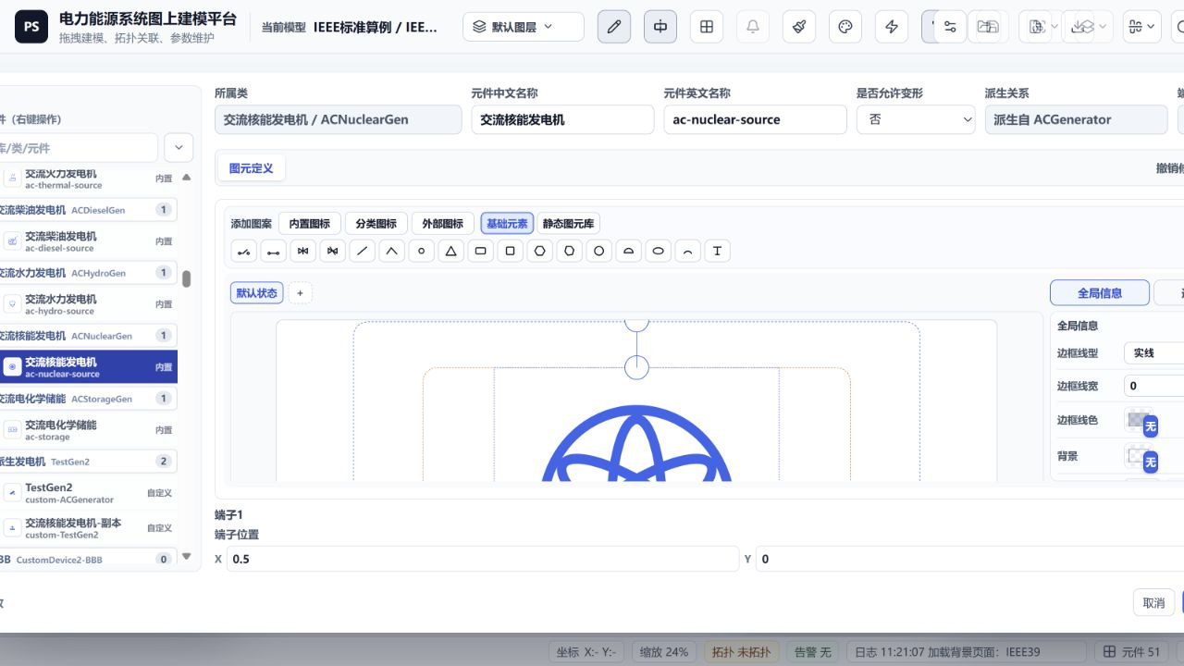
图 17 交流核能发电机的可编辑图元与端子位置

12.2 图层的增、删、改
单击图层后切换到“选中图元”页，可修改位置、尺寸、旋转、颜色、线宽、填充和文本。删除只删除当前图层；新增元素插入当前状态。拖动或修改属性后出现编辑标识，表示尚未保存。
粘贴生成的元件、内置原始元件和普通 SVG 导入形成的元件都支持继续编辑，不会作为不可拆分的背景图片锁死。对复杂 SVG，平台把可识别几何转换为图层；无法转换的部分仍以可移动 SVG 图层保留。

12.3 文字、端子和状态
文本框图层可以编辑内容、字体、字号、颜色、对齐和旋转。若单击文字后无法输入，应确认已选中“选中图元”属性页，而不是全局信息页。端子可在预览区拖动，也可输入归一化 X/Y 位置。
端子位置应尽量靠近图形外缘，连接线从端子向外延伸。图元导出为 SVG 时不包含端子和端子连接线；端子显示仍保存在平台元件定义中。
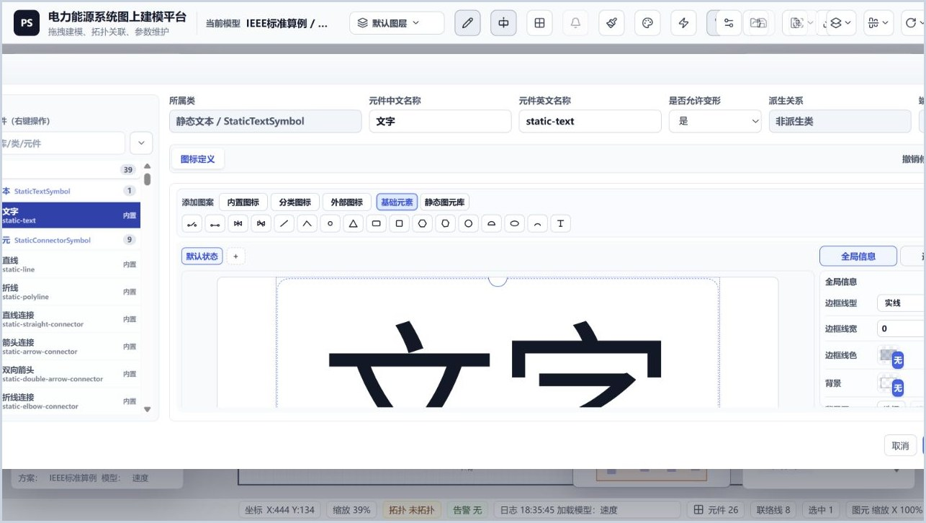
图 18 文本图层编辑和图元属性

12.4 编辑标识与关闭提示
图元样式、类参数和类量测发生修改后都会进入脏状态。切换页面、选择其他类/元件或关闭窗口时，平台提供保存后继续、不保存继续和继续编辑。继续编辑返回当前对象；保存后继续先持久化；不保存继续丢弃本轮草稿。
操作建议 看到编辑标识时先确认修改对象和保存边界；不要通过刷新浏览器规避提示，否则草稿可能丢失。

13 元件复制粘贴与 SVG 导入导出

13.1 右键菜单
元件结构树的右键菜单包含新建类别、新建类、新建元件、复制元件、粘贴为新元件、导出图元为 SVG、导入 SVG 为图元和删除。菜单项是否启用由当前对象类型和复制缓冲区决定。
复制只能针对元件；复制成功后，粘贴可在同一类或其他类上使用，并支持一次复制、多次粘贴。切换标签或单击其他区域后菜单自动关闭，下一次右键会在新鼠标位置重新显示。
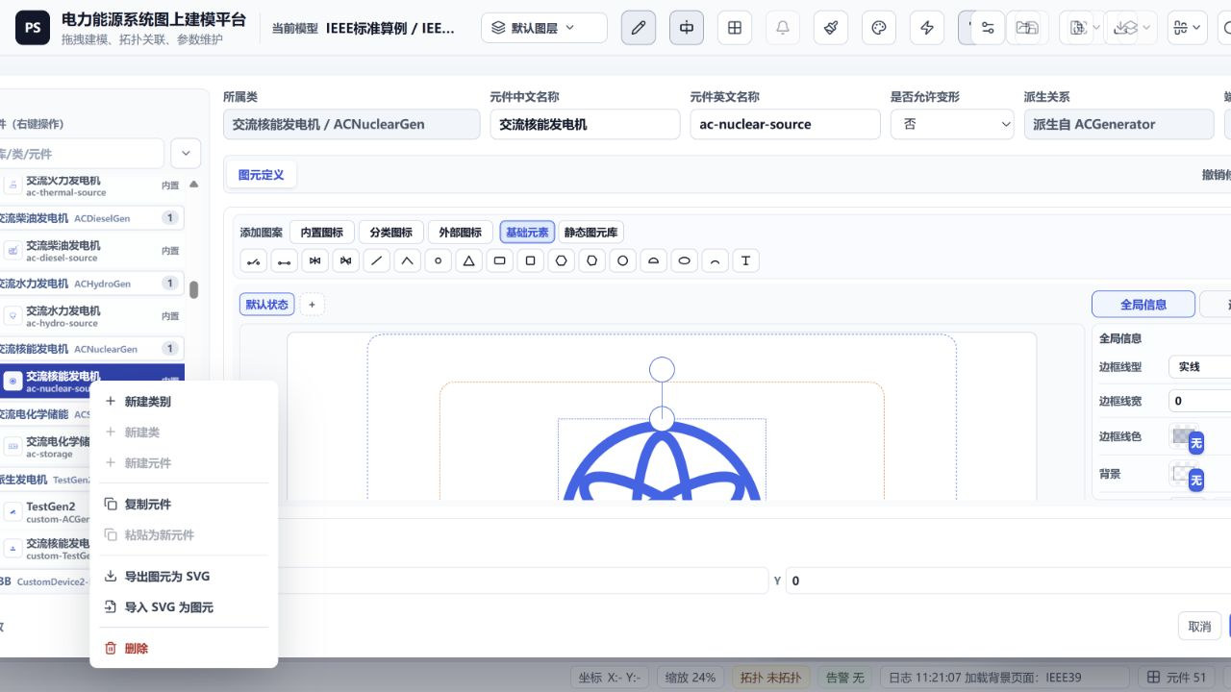
图 19 元件右键菜单及复制、粘贴、SVG 操作

13.2 复制与粘贴
复制操作把元件图元显示、状态图层、端子显示位置和可变形属性写入前端复制缓冲区。粘贴时弹出名称窗口，要求设置新中文名和英文名。系统先执行名称查重，通过后立即写入后台并刷新树，不要求用户再点击一次保存才能看到结果。
目标类可以与源类相同，也可以不同。跨类粘贴后，新元件使用目标类的参数、量测和端子语义，但保留源元件图形。若目标类端子数量不同，应进入图元编辑器检查端子显示位置。
- 粘贴菜单禁用时，确认复制动作发生在元件而不是类节点上。
- 同一复制缓冲区可连续粘贴，直至复制其他元件或刷新页面。
- 英文名必须唯一；中文名建议体现业务用途和所属类型。
- 粘贴成功后仍可继续增、删、改图元图层。

13.3 导出 SVG
右键元件选择“导出图元为 SVG”后，平台弹出另存为窗口，允许指定目录和文件名。导出内容只包含元件主体图形，不包含端子和端子连接线，以便在外部矢量工具中作为纯图形使用。
新导出的平台 SVG 在设备 use 元素上记录源端子数量，用于再次导入时恢复正确编辑画布尺寸。这个元数据不改变可见图形，也不把端子画进 SVG。

13.4 导入 SVG
选择“导入 SVG 为图元”后指定 SVG 文件。平台读取 viewBox、use、symbol 和普通几何，将图形放入当前元件编辑器。普通 SVG、平台导出 SVG 和包含多图层的 SVG 都应保持可编辑。
导入尺寸不再依据 SVG 中是否存在端子连接线判断。对于平台新 SVG，使用源端子数量选择 180×120 或 240×160 编辑框；旧平台 SVG 缺少元数据时按常规有端子设备处理。平台不会根据 dev-kind 回查内置模板，也不会用模板几何替换用户文件。
尺寸检查 同一个主体几何无论是否带端子连接线，导入后的主体大小应一致。若仍异常，比较外层 viewBox、use 尺寸、symbol viewBox 和 data-export-source-terminal-count。

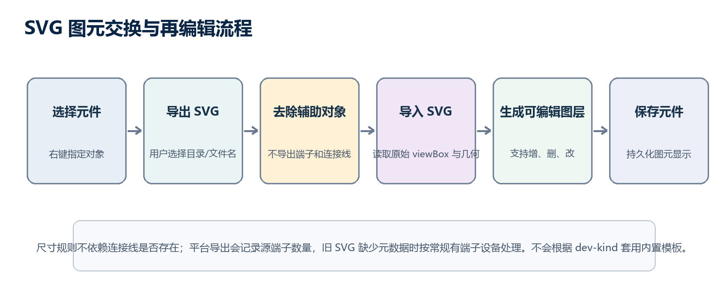
图 20 SVG 导出、导入、可编辑化和保存流程

14 模板库、E 文件接口与文件交换

14.1 模板库
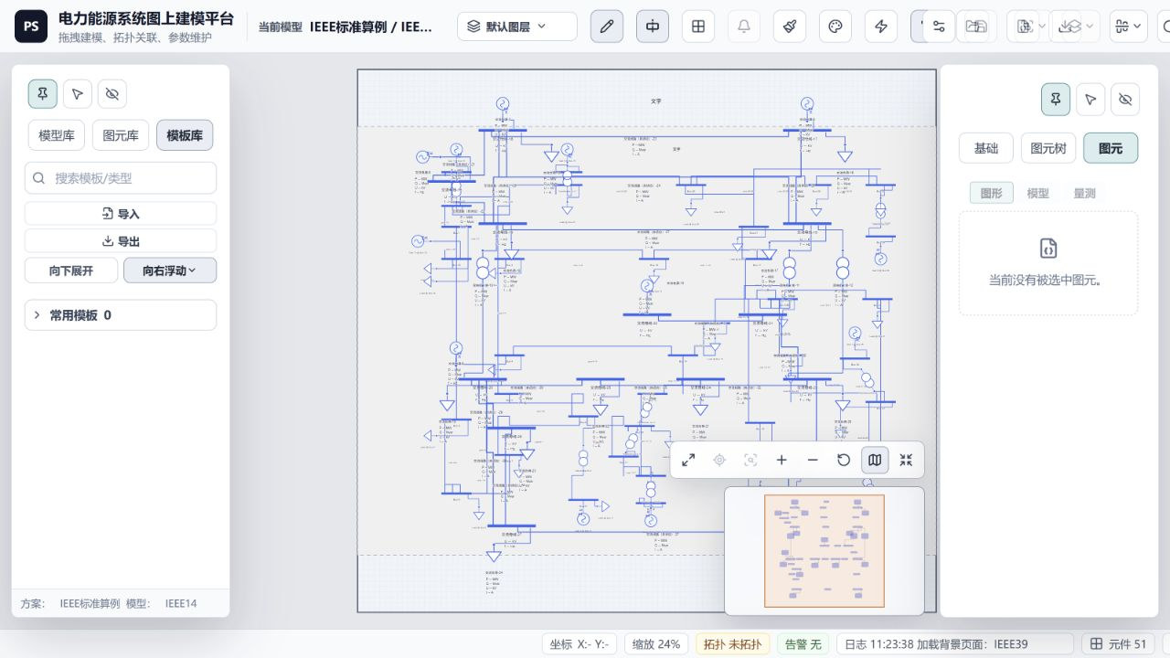
图 21 模板库标签及导入导出入口
模板库用于保存可复用的局部模型或组合结构。模板可以包含多个元件及连接关系，适合重复放置标准站型、储能单元或多能耦合模块。模板库同样支持搜索、向下展开、向右浮动以及整体导入导出。
模板与元件的区别在于：元件对应单个设备图形和一个类语义，模板对应多个模型实例的组合。修改模板不会自动修改已经放入模型的实例；需要更新时应重新应用模板或手工同步。

14.2 E 文件接口定义
E 文件接口定义用于配置模型类、字段和外部文件列之间的映射、顺序与输出规则。类字段的有效集合会进入接口定义，重复或缺失字段会影响导入导出。维护接口前先确保基类和派生类字段已保存。
导出 E 文件前检查模型拓扑、单位、功率基值和字段默认值。导入 E 文件后检查未识别类型、节点映射、设备数量和量测绑定，不要仅以文件解析成功作为建模正确的依据。

14.3 导出文件的一般规则
顶部“导出文件”汇总模型级导出功能。不同文件类型可能采用不同扩展名和内容生成器，但本地 WEB 环境下都优先使用系统另存为窗口。用户可以修改建议文件名，也可以选择新目录。

15 最近导出目录、浏览器存储和持久化

15.1 最近导出目录
平台在浏览器 localStorage 中保存最近一次本地导出目录，键名为 graph-modeling-platform.native-export.directory。E、SVG 等文件类型共享这一目录记录。再次导出时仍然弹出目录和文件名选择窗口，只是默认打开上次目录。
后台接收 initialDirectory 后校验它是绝对路径且目录存在；无效或已删除的目录不会直接使用，而是回退到该导出功能的默认位置。用户本次选择的新目录会返回浏览器并覆盖旧记录。
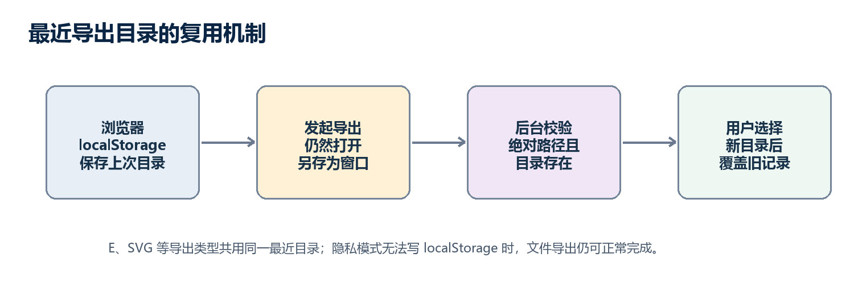
图 22 浏览器本地记录和系统另存为窗口之间的目录复用

15.2 浏览器限制与回退
在隐私模式、受限浏览器配置或 localStorage 不可用时，目录记忆可能失效，但导出仍继续。若本地原生对话框不可用，平台可回退到浏览器下载机制；浏览器出于安全原因通常不会暴露真实目录路径，因此无法完全复现原生默认目录。

15.3 内置图元修改持久化
对内置图元的样式修改会作为用户自定义覆盖写入后台，而不是只留在当前前端内存。WEB 进程重启后，平台重新加载覆盖记录并应用到内置图元。用户自定义修改管理提供查看、恢复和清理入口。
持久化覆盖与程序内置默认值分离，既能保留用户修改，也能在需要时恢复系统版本。升级程序时应备份覆盖数据，并在升级后抽查常用内置元件。

16 常用业务流程与交付

16.1 新建派生类并建立元件
这个流程适合在 ACGenerator 等基类上增加风电、光伏、核电或储能特性。先创建派生类并维护差异字段，再创建或粘贴元件图形，最后在模型中实例化验证。
- 在元件定义结构树中选择基类，右键新建类，填写派生类中英文名。
- 确认后等待后台写入和树刷新，选中新派生类。
- 检查继承字段，不重复创建 idx、name、run_stat、dev_type 和基类控制字段。
- 新增派生类专用字段和量测，保存类定义。
- 右键派生类新建元件，或复制已有元件后粘贴到派生类。
- 编辑元件图形和端子显示位置，保存元件定义。
- 拖入测试模型，确认右侧模型表、量测和 dev_type。

16.2 跨类复制图元
当不同类需要相同或相似图形时，不必重画。复制源元件，在目标类上粘贴为新元件，设置唯一中英文名，检查目标端子数量后保存。复制只复用图形，目标类的参数和量测不会被源类覆盖。

16.3 从 SVG 建立新元件
先在目标类下新建元件，使基础记录入库；再在元件右键菜单选择导入 SVG。导入后检查主体大小、图层可编辑性和端子位置，必要时添加文本或状态图层，最后保存元件定义。

16.4 模型交付
模型交付前执行拓扑检查，保存当前模型，核对字段和量测，按目标系统配置 E 接口，再导出文件。导出窗口默认打开最近目录，但仍应确认本次文件名和目录。交付包建议同时包含接口说明、类版本和模型截图。
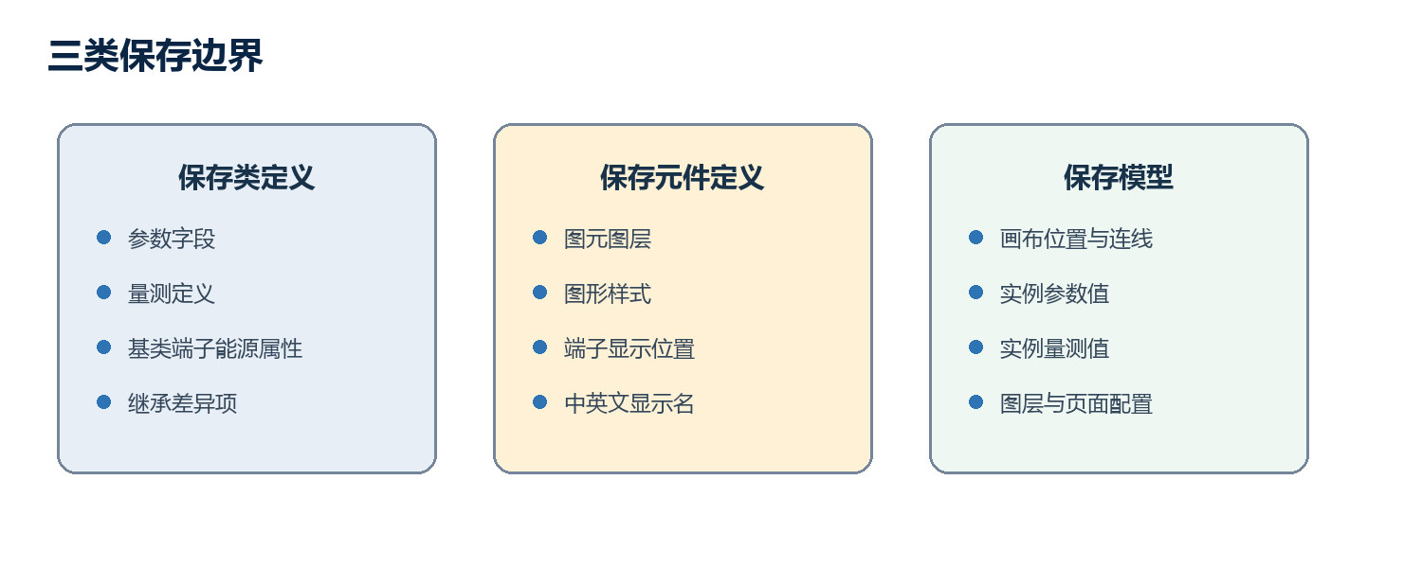
图 23 类定义、元件定义和模型保存的内容边界
表 3 模型交付前检查表
检查项 | 通过标准 | 发现问题后的处理
当前模型 | 顶部方案/模型与交付目标一致 | 返回模型库重新双击
拓扑 | 无悬空和能源冲突告警 | 检查端子与连接线
有效字段 | 右侧模型表与类定义一致 | 检查继承、去重和保存
量测 | 量测存在且关联字段有效 | 回到类量测定义修正
图元 | 图形、端子和缩放显示正常 | 进入元件定义编辑并保存
导出 | 文件名、目录、格式和内容正确 | 重新打开另存为窗口

17 常见问题与排查方法
表 4 常见问题速查
现象 | 定位与处理
模型单击后画布仍为空 | 单击只选择记录，双击模型后才加载。检查顶部当前模型和底部对象数量。
模型表字段少于类定义 | 检查基类/派生类有效集合、重复字段去重和类定义是否已保存。
派生类出现大量重复字段 | 删除派生类中基类已有字段，只保留差异项。
提示没有绑定量测 | 检查元件所属类、量测关联字段以及字段是否属于有效参数集合。
粘贴菜单始终禁用 | 确认右键复制的是元件节点；类节点不能写入元件复制缓冲区。
粘贴后没有原图元 | 检查复制缓冲区是否包含状态图层，粘贴后选择新元件确认图元编辑器。
SVG 导入后不可编辑 | 确认文件解析为图层；普通 SVG、平台 SVG 和内置图元均应支持编辑。
SVG 导入后偏大或偏小 | 比较 viewBox/use/symbol，并检查端子数量元数据；不要用连接线存在与否判断尺寸。
SVG 导出包含端子辅助线 | 使用元件右键菜单导出，而不是对整个模型截图或导出。
右键菜单偏离鼠标 | 确认浏览器缩放为正常值；点击空白关闭后重新右键。
切换页面时菜单不消失 | 单击其他标签或空白区域；若仍存在，刷新后检查当前版本。
关闭窗口没有保存提示 | 确认底部存在编辑标识；只选择对象不会产生脏状态。
内置图元重启后恢复 | 检查用户自定义覆盖是否写入后台以及加载接口是否正常。
再次导出没有打开上次目录 | 检查 localStorage、目录是否仍存在以及是否使用本地原生导出。
浏览器导出直接下载 | 本地原生对话框不可用时会回退；浏览器下载目录受浏览器安全策略控制。

17.1 推荐的诊断顺序
先确认对象层级和当前模式，再检查是否已保存，然后检查数据接口和渲染。对于 UI 问题，不要只看按钮文字，应沿“选择对象—形成有效定义—写入草稿—保存后台—重新加载”链路定位。
- 确认当前选择的是类别库、类、派生类、元件还是模型实例。
- 确认界面处于类模式、元件模式或模型模式。
- 检查底部编辑标识和对应保存按钮。
- 重新选择对象，观察左侧树、右侧表和顶部名称是否一致。
- 查看后台服务和模型库连接，确认不是接口未加载。
- 使用最小示例复现，再比较正常对象与异常对象的字段和 SVG 元数据。

附录 A 字段、对象和保存位置速查
表 5 对象层级和保存位置
对象 | 主要内容 | 保存入口 | 继承/引用关系
类别库 | 类的组织与能源分类 | 类导入导出/后台 | 包含基类
基类 | 公共参数、量测、端子能源属性 | 保存类定义 | 被派生类继承
派生类 | 差异参数和差异量测 | 保存类定义 | 继承基类，不重复字段
元件 | 图元、状态、端子显示、中英文名 | 保存元件定义 | 引用所属类语义
模型实例 | 位置、连接、参数值、量测值 | 主界面保存 | 引用元件和类定义
模板 | 多个实例和连接的组合 | 模板库保存/导入导出 | 用于重复放置

表 6 常用字段速查
字段 | 含义 | 默认来源 | 是否可编辑
idx | 实例序号 | 基类公共字段 | 通常由系统维护
name | 实例名称 | 基类公共字段 | 是
run_stat | 运行/停运状态 | 基类数字枚举 | 是
dev_type | 所属类英文名 | 元件所属类 | 是
node / i_node / j_node | 端子拓扑节点 | 端子定义和连接 | 随拓扑维护
control_type | PV/PQ/PH 等控制方式 | 设备类定义 | 是
regable | 是否可调 | 数字枚举 | 是
p_set / q_set / v_set | 控制设定值 | 设备类定义 | 是

附录 B 操作验收清单

B.1 类定义验收
完成类维护后，按下列清单逐项确认。
- 基类公共字段存在且英文名唯一。
- 派生类没有重复定义基类字段。
- 端子数量、能源属性和 topo 字段一致。
- 参数取值类型和默认值合理，regable 等枚举类型正确。
- 量测关联字段属于有效参数集合。
- 保存后重新选择该类，数据仍然存在。

B.2 元件定义验收
完成图元维护后，确认图形、端子和持久化。
- 中文名、英文名和所属类正确。
- 主体图形位于编辑边界内，没有裁切。
- 所有图层都可选择、移动、修改和删除。
- 端子显示位置与所属类端子数量一致。
- 导出 SVG 不包含端子和端子连接线。
- 保存并重启 WEB 后，内置或自定义修改仍然存在。

B.3 模型交付验收
交付前执行模型级检查。
- 方案、模型、单位和功率基值正确。
- 模型表字段与类定义有效集合一致。
- dev_type、控制类型和设定值符合业务要求。
- 量测完整且关联字段有效。
- 拓扑无悬空、冲突和异常节点。
- 导出目录、文件名、扩展名和文件内容已复核。

附录 C 维护边界与版本管理

C.1 修改前的备份
批量调整类字段、端子数量或内置图元前，先导出相关类定义或备份后台数据。元件 SVG 适合备份图形，但不能替代完整类导出，因为 SVG 不包含参数、量测和端子语义。

C.2 升级后的回归检查
程序更新后，抽查典型基类、派生类和元件。推荐至少检查 ACGenerator、ACRealBs、一个多端设备、一个氢能设备和一个热能设备；同时验证类参数、量测、图元持久化、复制粘贴、SVG 导入导出和最近目录。

C.3 数据责任边界
类维护人员负责字段、量测和端子语义；图元维护人员负责图形和端子显示；模型人员负责实例值和拓扑；接口人员负责 E 文件和外部映射。多人协作时，先明确修改对象和保存边界，可以显著减少相互覆盖。
版本标识 本手册适用于 main@1267a934。后续若界面或数据契约发生变化，应更新截图、字段速查和排障表，并重新执行 DOCX 逐页渲染检查。

附录 D 常用任务入口与保存对象速查
当界面上同时出现类、元件和模型实例时，可先用下表判断操作入口和实际保存对象。若编辑结果在重新选择后消失，优先检查是否使用了对应层级的保存入口。
表 7 常用任务、入口和保存边界
常用任务 | 主要入口 | 实际保存对象 | 完成后的最小复核
创建基类 | 类别库节点右键 → 新建类 | 基类定义 | 公共字段、端子和 topo 字段自动生成
创建派生类 | 基类节点右键 → 新建派生类 | 派生类差异定义 | 继承字段可见，但未在派生类重复保存
创建元件 | 基类或派生类节点右键 → 新建元件 | 元件定义 | 左树立即出现记录，右侧保持元件编辑模式
复制并跨类粘贴 | 元件节点右键复制，目标类节点右键粘贴 | 新的元件记录 | 名称查重通过，原图层完整且仍可编辑
导入 SVG | 元件节点右键 → 导入 SVG 为图元 | 当前元件图形 | 主体尺寸合理，图层可以增、删、改
导出 SVG | 元件节点右键 → 导出图元为 SVG | 外部 SVG 文件 | 文件不含端子和端子连接线
编辑模型实例 | 画布或右侧模型表 | 当前模型 | 有效字段集合、dev_type、量测和拓扑一致

